Взаимодействие арилиденцианотио(селено)ацетамидов с дибензоилметаном в присутствии пиперидина
Пахолка Н.А.,^{1,2} Фролов К.А.,^{1,2} Доценко В.В.,³ Кривоколыско С.Г.^{1,2}
Инженер кафедры химии и инновационных химических технологий
¹Луганский национальный университет имени Владимира Даля, НИЛ «Химэкс», Луганск
²Луганский государственный медицинский университет имени Святителя Луки, фармацевтический факультет, Луганск
³Кубанский государственный университет, Краснодар, Россия
E–mail: shakior1996@gmail.com
За последний век достижения химической, медицинской и фармацевтических наук смогли значительно продлить жизнь человека. Многие болезни остались в прошлом. Однако новое время принесло и новые заболевания. Одним из перспективных направлений органического синтеза остается поиск принципиально новых лекарственных веществ, производных цианотиоацетамида [1] и цианоселеноацетамида [2].
В продолжение наших исследований [3] нами показано, что в результате взаимодействия производных тио(селен)амида 1 с дибензоилметаном 2 в присутствии пиперидина образуются соли 3, которые были нами использованы при получении производных 4-7. Строение продуктов реакций установлено на основе данных разнообразных методов ЯМР-спектроскопии, ИК-спектрофотометрии, хроматомасс-спектроскопии, рентгеноструктурного анализа.
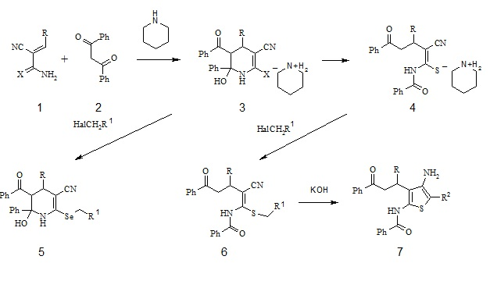
X = S, Se; R = 2-ClC₆H₄, Ph, 2-MeOC₆H₄, 4-MeC₆H₄; R¹ = H, Me, Et, Pr, CH=CH₂, Ph, CONH₂, COOMe, COOEt, COPh, CO(4-BrC₆H₄), CO(4-ClC₆H₄), CONHPh; R² = CONH₂, COOMe, COOEt, COPh, CO(4-BrC₆H₄), CO(4-ClC₆H₄), CONHPh

Литература
1. Магеррамов А.М., Шихалиев Н.Г., Дяченко В.Д., Дяченко И.В., Ненайденко В.Г. α-Цианотиоацетамид. М.: Техносфера. 2018.
2. Доценко В.В., Фролов К.А., Кривоколыско С.Г. Химия цианоселеноацетамида // Химия гетероциклических соединений. 2013, № 5, с. 705-724.
3. Кривоколыско С.Г., Дяченко В.Д., Чернега А.Н., Литвинов В.П. Ситез и свойства 6-гидрокси-5-бензоил-6-фенил-4-(2-хлорфенил)-3-циано-1,4,5,6-тетрагидропиридин-2-тиолатов аммония // Химия гетероциклических соединений. 2001, № 6, c. 790-796.

